**LAPORAN PRAKTIKUM**

**MATA KULIAH PEMROGRAMAN BERBASIS OBJEK**

Dosen Pengampu : Eka Larasati Amalia, S.ST., M.T.

**PERTEMUAN 03 : ENKAPSULASI**



Nama : Yonanda Mayla Rusdiaty

NIM : 2341760184

Prodi : D-IV Sistem Informasi Bisnis

**JURUSAN TEKNOLOGI INFORMASI**

**POLITEKNIK NEGERI MALANG**

**2024**

**SOAL**

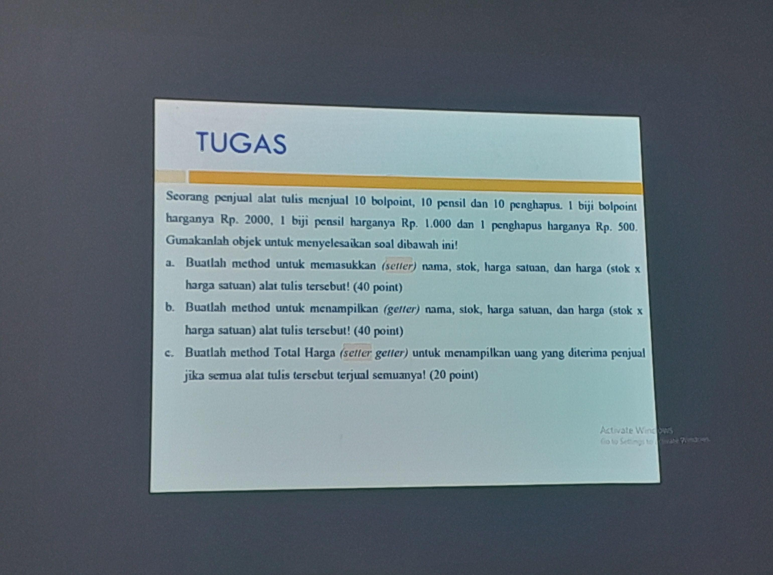

**CLASS DIAGRAM :**

Disini saya membuat class diagram terpisah untuk class Alat Tulis dan TotalHarga karena saya ingin membuat class yang berfokus pada tugasnya masing-masing. Pada class AlatTulis, dia hanya mengelola informasi dari alat tulis, ada nama, stok, harga, harga satuan. Sedangkan pada class TotalHarga, dia memiliki tugas untuk menghitung total harga dari semua alat tulis yang dijual. Dengan dipisah seperti ini, saya tidak bingung , karena jika digabung, selain menyimpan data alat tulis, ia juga harus menghitung total harga dari semuanya

1. Class Diagram Alat Tulis

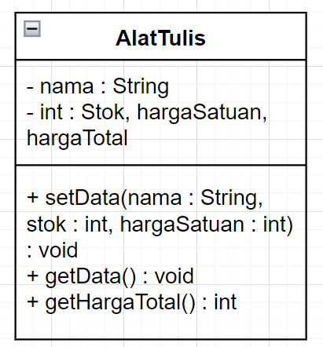

1. Class Diagram TotalHarga

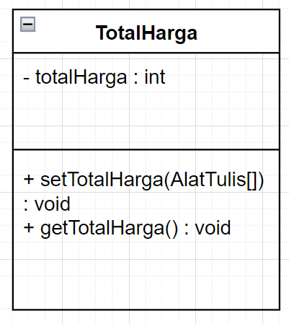

**KODE PROGRAM & OUTPUT :**

